**Praktické tipy pro rodiče novorozeňátka**

**Co je třeba zařídit po propuštění z porodnice?**

1) vyzvednout na matrice rodný list dítěte

2) s rodným listem zaregistrovat dítě u zdravotní pojišťovny (stejné jako má matka)

3) rodné číslo nahlásit sestřičce (stačí telefonicky)

**Co s sebou nosit do naší ordinace?**

1) Zdravotní a očkovací průkaz dítěte

2) 1-2 látkové pleny + náhradní jednorázovou plenu.

**Kam se obrátit, pokud řešíte akutní zdravotní problém dítěte?**

1) V ordinačních hodinách Po – Pá nejprve zavolejte k nám: tel. 737 849 425. Telefon omezeně bereme i mimo ordinační hodiny.

2) Ve všední dny 16 – 7h a So + Ne nepřetržitě fungují Pohotovostní služby (LSPP) ve FN Motol (tel. 22443 3652 / -3653) či VFN (tel. 224 967 776/ -777/ -778)

3) o zástupu v době naší dovolené a dalších aktualitách informujeme na webových stránkách: [www.ordinacesipka.cz](http://www.ordinacesipka.cz)

**Pár slov k péči o Vaše miminko:**

**Výživa**

Nejvhodnější výživou pro Vaše miminko je mateřské mléko. Začátky s kojením někdy bývají těžší – všechny Vaše dotazy či obtíže jsme připraveny řešit v ordinaci během Vaší návštěvy.

Orientačně novorozenec vyžaduje krmení každé 2 - 3h, kojit je vhodné 10 - max 30 min. Pokud kojení probíhá dobře, dítě by mělo být po kojení spokojené, mít 6 - 8 pomočených plen denně a přibývat 100 - 250g týdně. (Není nutné vážit dítě doma, prospívání vždy kontrolujeme v ordinaci.) Dobře kojené dítě do 4 měsíců nepotřebuje žádné další tekutiny ani jinou stravu. (Pouze při horečce nebo v horkých letních dnech můžete přidávat kojeneckou vodu do úst po lžičkách/inj. Stříkačkou.)

**Co dodržovat? Matka** by měla ze stravy vyloučit nadýmavé potraviny, na minimum omezit alkohol a kofeinové nápoje. Kuřáctví matky je též pro dítě škodlivé. O používání léků v době kojení se vždy poraďte s lékařem. Je důležité dodržovat pitný režim (1,5 – 2l tekutin denně).

**V prvních 2-3 týdnech** je dobré kojit při každém kojení z obou prsů a v intervalech se plně řídit potřebami miminka, režim je často ještě značně nepravidelný, po šestinedělí se zpravidla intervaly mezi kojeními již ustálí. V prvních šesti týdnech nenechávejte v noci mezi kojeními pauzu delší než 4 h.

**Technika kojení:** Vyberte si jednu, maximálně 2 pozice, které chcete ke krmení dítěte využívat. Dítě vždy kojte v klidu, zaujměte pro Vás pohodlnou pozici a pak přiložte dítě k prsu (tzn. dítě se přizpůsobí Vám, ne naopak.) Pokud kojíte vsedě, dítě by mělo být bříškem přitisknuté na Vaše břicho. Kontakt kůže na kůži stimuluje kontakt maminky s dítětem a tím i zlepšuje kojení.

**Možné komplikace:** Pokud se objeví na bradavkách prsou bolestivé **ragády**, je třeba 1) upravit techniku kojení, 2) ošetřovat prsy (potřít mateřským mlékem, namazat např. Bepanthenem, pro úlevu lze přikládat hydrogelové polštářky). Při horečce/ zimnici/ bolestivosti či ztvrdnutí a zarudnutí části prsu se nejspíše jedná o akutní zánět – **mastitidu prsu.** První pomoc spočívá v: 1) přikládání teplých obkladů + rozmasírování před kojením, 2) dodržovat správnou techniku kojení, 3) po kojení přikládat na postižené místo chladný tvaroh. 4) můžete si po kojení vzít Ibalgin (1tbl po 6 - 8h). Pokud se stav do 24 - 48h nezlepší, kontaktujte svého praktického lékaře či gynekologa, možná bude potřeba přidat do léčby antibiotika.

Dbejte na **odříhávání**. Po kojení dítě alespoň 10 – 15 min nepokládejte do horizontální polohy.

Pokud máte obavy, zda dítě nepotřebuje **dokrm umělým mlékem**, vždy se nejprve poraďte s lékařem.

Při krmení umělým mlékem je zásadní dodržovat přípravu mléka + čistotu dudlíků a lahviček dle instrukcí na obalu mléka.

**Hygiena**

Kojence je optimální **koupat** cca 3x týdně, používejte šetrné mýdlo (př. Sebamed), mydlit stačí oblast genitálu, podpaží, krční záhyby. Po koupeli šetrně osušíme a namažeme slunečnicovým olejem.

Při péči o plenkovou oblast vlhčené ubrousky používejte jen výjimečně, nejlepší je omýt zadeček pod tekoucí vodou + poté namazat Rybilkou /Sudocremem /Bepanthenem.

**Pupeční pahýl** ošetřujte 60% lihem při úponu 2x denně, po odpadnutí pahýlu dál pupíček vytírejte štětičkou do uší namočenou v lihu do úplného zhojení.

Stříhání nehtů provádějte opatrně, nejlépe ve spánku dítěte, nůžkami s kulatými špičkami, ne těsně u bříška prstíků.

**Čištění uší:** zvukovod nečistěte vůbec, ev. jen vytřete gázovým čtverečkem boltec.

**Čištění nosu:** pokud se vám zdá nosík zastřený, používejte 2 - 4x denně přípravek na bázi fyziologického roztoku nebo mořské vody určený pro kojenecký věk (Libenar, Sterimar, Physiomer). Po vstřiku do obou nosních dírek nechte 10 - 15min působit, potom odsajte odsávačkou hlenů na vysavač. Občasné **kýchání** je u miminek normální, jedná se spíš o očištění nosíku od prachových částic než o infekci, nemusíte se jím znepokojovat.

**Prádlo** doporučujeme prát v pracím prášku Lovela nebo v eko prostředcích, je dobré 2x máchat a pro neutralizaci přidat odměrku octa.

**Vycházky**

S dítětem můžete chodit ven od novorozeneckého věku, nevhodné je to pouze při extrémních teplotách (pod -5 st.C a nad +30 st.C). **Oblékat** přiměřeně – rámcově o 1 vrstvu více, než je příjmené vám + vždy dávat na ven čepičku. Teplotu kůže kontrolujte na hrudníčku, ručky a nožičky mohou být přirozeně chladnější. Dítě byste neměli vystavovat **v létě** přímému slunečnímu záření – dobré je stínění v kočárku, pokrývka hlavy a kůži ošetřovat opalovacím krémem s ochranným faktorem min. 30.

**Polohování a nošení dítěte**

Pro novorozence a kojence zhruba do 4 měsíců je přirozená poloha vleže na zádíčkách, děťátku je zpravidla příjemné balení do zavinovačky. Matraci můžete sešikmit (úhel cca 20%), aby mělo hlavičku výše než nožky (výhodné při častém ublinkávání, při rýmě apod.) Kromě polohy na zádech můžete ev. na spaní dítě v zavinovačce natáčet střídavě na jeden a druhý bok.

**Na bříško** je vhodné začít děťátko dávat, jakmile se zahojí pupíček, vždy když je dítě vzhůru, spokojené, ne bezprostředně po krmení. Ideálně polohujte na bříško alespoň 3x denně, zpočátku stačí na 2-5 min. Dítě by mělo být nahé, na tenké přebalovací podložce, vhodné je přidržet ho na zadečku.

**Manipulace s dítětem** je velice důležitou součástí péče o něj – souvisí se správným psychomotorickým rozvojem. Při nesprávné manipulaci může být Vaše miminko podrážděné, unavené a nevyvíjet se tak, jak by mělo. Obecně miminko potřebuje šetrné měkké prostředí pro úlevové chvíle a spánek, střídané dostatkem prostoru a volnosti pro chvíle aktivity. Zprvu novorozenec většinu času potřebuje to relaxační, chráněné prostředí a nošení a postupně jak roste, prodlužují se chvíle, kdy chce být aktivní a zvládá delší etapy “tréninku” na bříšku či v aktivních polohách při nošení (tzv. **klokánek – obr.3**).

S miminkem **manipulujte** vždy šetrně, beze spěchu, zdvihejte ho s dobrou podporou páteře a hlavičky a noste nejvíce v poloze **klubíčka (obr.1) či vyvýšeného klubíčka (obr.2)**. Vyhýbejte se častějšímu nošení ve vertikální poloze, pro dítě je to namáhavé, a i při nejlepší vůli nezajistíte dobrou oporu hlavy a zad.

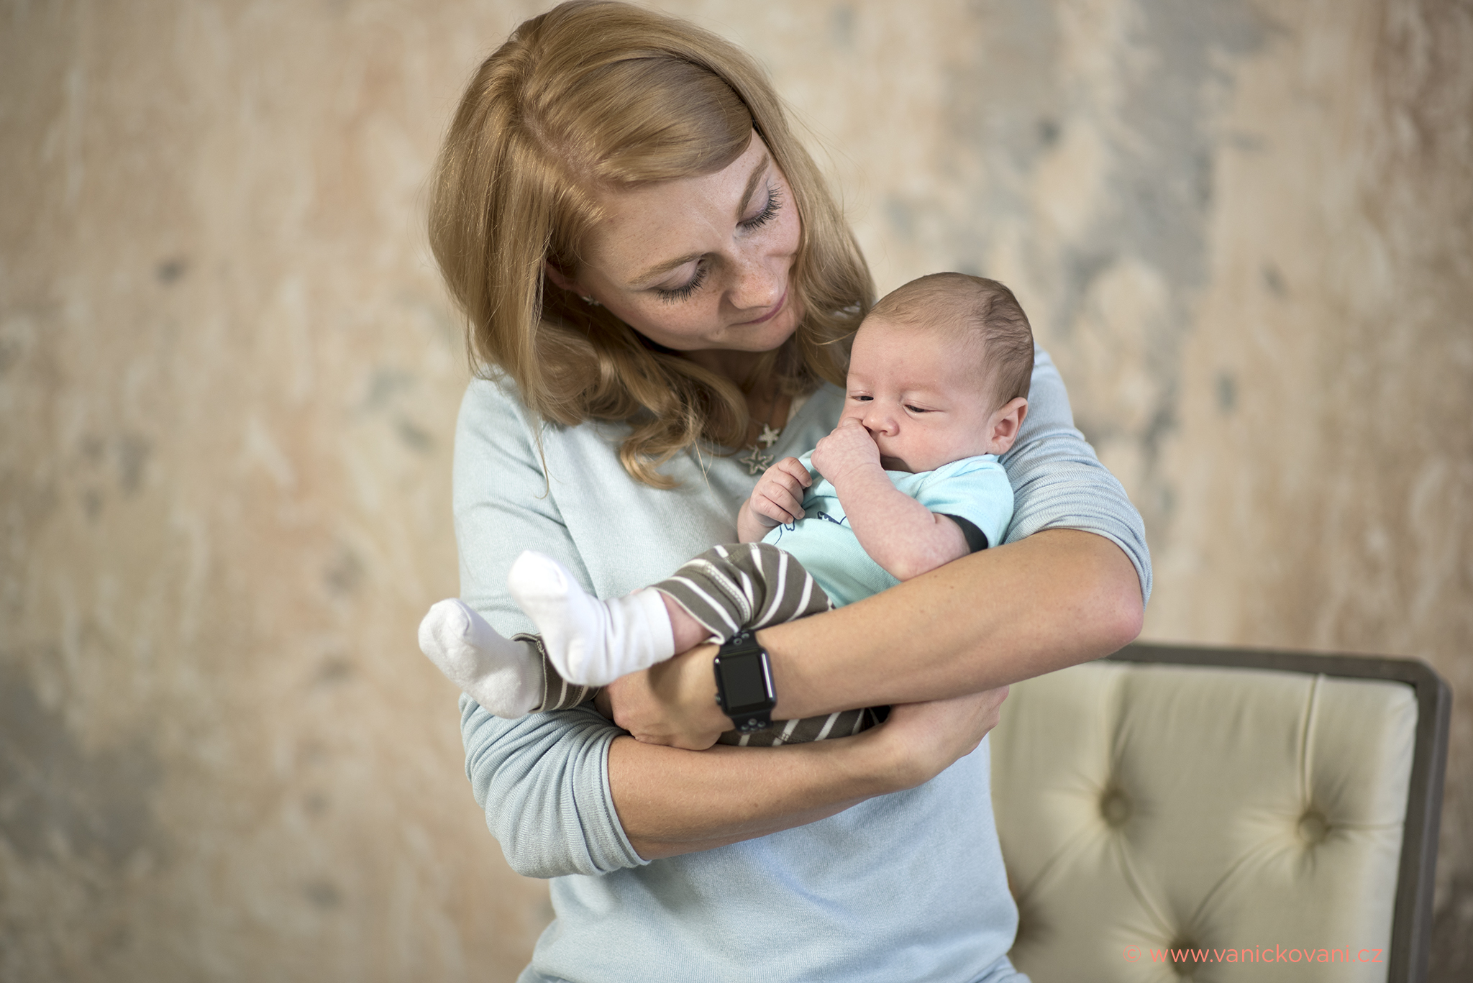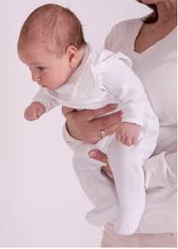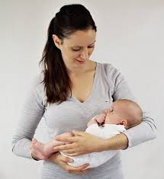

**Nošení v šátku** je dobré, pokud dítě není v šátku po většinu dne a pokud ho umíte uvázat opravdu správně. Pro nejmladší kojence je vhodná poloha kolébky, vertikálně je vhodné vázat až zhruba od 4 měsíců, vždy s podsazením zadečku (tj. kolínka jsou výše než kyčle) a opět dobrou oporou hlavičky a zad.

Nosítka typu Manduca apod. používejte až od půl roku, dříve se vám nezdaří dítě zafixovat tak, aby se v nosítku nesesouvalo a přetěžovali byste jeho nezralou páteř. Dokud se dítě samo neumí posadit, nemělo by být delší dobu ve vertikální poloze bez opory hlavy a zad.

**Pro nácvik správného polohování a nošení doporučujeme knihu E. Kiedroňové Něžná náruč rodičů nebo knihu Pohybový vývoj dítěte s láskou a respektem (Kačírková, Rybová)**

**Nejběžnější obtíže kojence aneb Co dělat, když…**

* **“Zalepené očičko”:** Gázovým čtverečkem namočeným v převařené vodě šetrně setřete sekret z okolí oka. Přípravkem OpthalmoSeptonex / Ocuflesh / Omisan baby vykapávejte – každé 3h 1 kapka (u Omisanu 1 vstřik) + po aplikaci kapek vaším malíčkem 20x stlačte vnitřní koutek oka. Pokud se stav do 2-3 dnů nezlepší, kontaktujte lékařku.
* **Ublinkávání:** do 6 měsíců je ublinkávání menšího množství mléka normální, zejména ublinkává – li dítě do 30min po nakrmení nebo při manipulaci. Prevencí je řádné odříhávání a šetrná manipulace. Pokud je ublinkávání výraznější, poraďte se s lékařkou. Pokud dítě začalo zvracet prudce, obloukem, neprodleně vyhledejte lékařskou pomoc.
* **Bolesti bříška, kojenecké koliky:** Opět dávejte důraz na správnou techniku krmení a odříhávání, aby dítě nespolykalo více vzduchu. Pokud kojíte, vyvarujte se nadýmavých potravin. Ke každému krmení můžete přidat Espumisan/ Infacol/ SAB Simplex. Některým dětem pomohou též Probiotické kapky (kúra alespoň 3 měsíce dle návodu), ev. malé množství fenyklového čaje. Při pláči dítěte zachovejte klid, zaveďte si svůj rituál, na který si dítě navykne (např. houpaní + zpívání ukolébavky, kolébání na míči, masáž bříška, vlažné obklady) a nestřídejte příliš mnoho technik. Poraďte se v ordinaci, co dále – i když je většinou bolest bříška běžná a přechodná patálie, v určitých případech může vyžadovat určitá vyšetření /opatření.)
* **Abnormality stolice:** kojené dítě má většinou stolici po každém kojení, vzhledu a konzistence “míchaných vajíček”. Občasné zelené zabarvení je v pořádku. Pokud je stolice zelená častěji nebo se ve stolici objevuje hlen a nitky krve, poraďte se s lékařkou. Mezi 1-3 měsíci věku je běžné, že dítě nemusí kakat i několik dní (až 14 dní) – pokud dítě nevypadá nespokojeně a přibývá, je vše v pořádku – nekaká, protože veškeré mléko stráví a použije pro růst.
* **Zduřelá prsíčka** + u holčiček bílý či narůžovělý výtok z genitálu je běžná hormonální reakce. Vymizí většinou do měsíce po porodu.
* **Vyrážky:** novorozenec má velmi tenkou, citlivou nezralou kůži, běžně se objevují různé pupínky a vyrážky. Neznepokojujte se, většinou zase samy zmizí. K šetrné desinfekci a zklidnění můžete postižené plochy 2 - 4x denně potřít černým čajem nebo odvarem z natě řepíku. Pokud vyrážka nemizí, poraďte se s lékařkou.
* **Zvýšená teplota/horečka:** teplotu měřte opakovaně, kvalitními teploměry – často jsou rodiče zneklidnění falešně vyššími hodnotami na teploměru. Při horečce (tj. teplota nad 38st.C) dbejte na dostatečný přísun tekutin + podejte lék proti teplotě přednostně ve formě čípku (Paralen, nebo Nurofen (od 3 měsíců.)) Pokud je dítě apatické, nechce pít, špatně dýchá, zvrací apod., kontaktujte lékaře ihned. Pokud horečka trvá déle než 48 h, též je lékařská kontrola vhodná.
* **Rýma/ kašel:** první pomocí je zvýšená poloha matrace, aplikace nos. kapek + odsátí hlenů, po 2-3 dnech trvání obtíží je opět vhodná kontrola lékařem.

**Co pořídit do domácí a cestovní lékárničky?**

**Základní péče o miminko:**

vitamin D

líh na pupík

slunečnicový olej na pleť

krém na běžné oš. zadečku

simeticon při bol. bříška (Espumisan, SAB Simplex, Infacol)

**Dále se bude hodit:**

Odsávačka hlenů (na připojení k vysavači)

Teploměr

nosní kapky (Sterimar, Physiomer, Libenar)

oční kapky (Ocuflesh, Opthalmoseptonex, Omisan baby)

Paralen nebo Nurofen supp (čípek na teplotu)

Fenistil gtt (kapky při alergii, vyrážce, kašli apod.)

ošetření při opruzeninách zadečku (např. Sudocrem, Ichtyol pasta, Imazol krémpasta, Cutozinc sprej)

desinfekce (př. Betadine, může posloužit i Tea tree oil)

**Aktuální schéma povinného a doporučeného očkování v ČR:**

| **Věk dítěte** | **Povinné očkování** | |
| --- | --- | --- |
|  | **Nemoc** | **Očkovací látka** |
| **od 4. dne - 6. týdne** | Tuberkulóza (pouze u rizikových dětí s indikací) | BCG vaccine SSI |
| **od 9. týdne (2. měsíc)** | Záškrt, tetanus, černý kašel, dětská obrna, žloutenka typu B, onemocnění vyvolaná Haemophilus influenzae typu B | Hexacima ve schématu 2+1 |
| **15. - 18. měsíc** | Spalničky, zarděnky, příušnice | Priorix (1. dávka) |
| **5. - 6. rok** | Spalničky, zarděnky, příušnice | Priorix (2. dávka) |
| **5. - 6. rok** | Záškrt, tetanus, černý kašel | Adacel (přeočkování) |
| **10. - 11. rok** | Záškrt, tetanus, černý kašel, dětská obrna | Boostrix polio (přeočkování) |

| **Věk dítěte** | **Doporučené očkování částečně nebo plně hrazené státem** | |
| --- | --- | --- |
| **Nemoc** | **Očkovací látka** |
| **od 9. týdne** | Meningokok typu B  **Je plně hrazeno, pokud je první dávka aplikována před 1 rokem věku!** | Bexsero (schéma 2+1) |
| **od 9. týdne (2. měsíc)** | Pneumokoky  J**e plně či částečně hrazeno, pokud jsou 2 dávky naočkovány do 7 měs. věku!** | Synflorix, Prevenar 13 (schéma 2+1) |
| **1-2 roky věku** | Meningokok typu A, C, W, Y | Nimenrix (1 dávka) |
| **Je plně hrazeno, pokud se podá v tomto věkovém rozmezí!** |  |
| **13. - 14. rok** | Onemocnění lidským papilomavirem (karcinom děložního čípku) *  J**e plně hrazeno, pokud je první dávka aplikována před 14. narozeninami!** | Gardasil9 (celkem 2 dávky) |

| **Věk dítěte** | **Doporučené očkování za plnou úhradu rodiči** | |
| --- | --- | --- |
| **Nemoc** | **Očkovací látka** |

| **Od 4. dne** | Tuberkulóza u neindikovaných dětí | BCG vaccine SSI |
| --- | --- | --- |

| **Od 6. týdne** | Rotavirové nákazy | Rotarix, Rotateq (2 dávky) |
| --- | --- | --- |
| **Od 9 měs.** | Plané neštovice | Varilrix (2 dávky) |
|  |  |
| **Od 1 roku** | Virová hepatitida typu A | Havrix (2 dávky) |

| **Od 1 roku** | Klíšťová encefalitida | FSME (2 zákl. Dávky + periodická přeočkování) |
| --- | --- | --- |
| **Od 6 měs.** | Chřipka | Vaxigrip (tetra) 1-2 dávky v podzimních měsících |
|  |  |
|  |  |